
Colégio João XXIII

PLANEJAMENTO – FUNDAMENTAL ANOS INICIAIS – SEMANAL
- SÉRIE/ ANO : 1º ANO
- BNCC: HABILIDADES TRABALHADAS NA SEMANA:
EF15LP15 – EF01LP26 - EF01LP22 - EF01LP05 - EF01LP07 - EF01LP08 - EF01LP09 - EF01LP10 - EF01LP13 – EF01MA01 - EF01MA04 - EF01MA02 - EF01MA06 - EF01MA05 - EF01MA03 - EF01MA07 - EF01MA08 – EF01GE01 – EF01HI04 - EF01GE04.
- VÍDEOS, JOGOS E MÚSICAS

DIAS  ATIVIDADES | DATA: 8/6  2ª FEIRA | DATA: 9/6  3ª FEIRA | DATA: 10/6  4ª FEIRA | DATA: 11/6  5ª FEIRA | DATA: 12/6  6ª FEIRA
DINÂMICA DE REVISÃO E RECURSO | P1  Português | P1  Natureza e sociedade | P1  Matemática | Vídeo  Corpus Christi  Infantil | Ensaio para o dia dos avós
1. TRABALHO DE AULA  - COMP CURRICULAR  - CONTEÚDO  - ATIVIDADES  (Livro pág(s), Caderno ou Folha xerocada) | Revisão de Natureza e Sociedade | Revisão de Matemática | Português  Compreendendo a língua  Livro páginas 35 até 38 | Religião  Corpus Christi | Produção textual
2. TRABALHO DE AULA  - COMP CURRICULAR  - CONTEÚDO  - ATIVIDADES  (Livro pág(s), Caderno ou Folha xerocada) | Ensaio para o Dia dos avos | GENIO DAS FINANÇAS  47 A 48 | Natureza e Sociedade  O que é preciso para viver bem?  Livro páginas 32 33 | Matemática  Jogo papa tudo  Livro páginas 30 até 31 | Matemática  Livro páginas 34 e 35  Jogo de trilha
3. TRABALHO DE AULA  - COMP CURRICULAR  - CONTEÚDO  - ATIVIDADES  (Livro pág(s), Caderno ou Folha xerocada)  ou Folha xerocada) |  |  | Ensaio para o dia dos avós | MATEMÁTICA  CADERNO | Artes  IPI – AIA  Livro páginas 78 até 81
4.TRABALHO DE CASA |  |  | Natureza e sociedade paginas 34 e 35  Montar a maquete | Matemática  Livro páginas 32 e 33 | Leitura e vocabulário caderno
ENSAIO PARA A FESTA DOS AVÓS

Colégio João XXIII

- COMPONENTE CURRICULAR: Natureza e Sociedade
- CONTEÚDO ESTUDADO: Revisão
- ATIVIDADE ( ) CADERNO ( X ) XEROX
- PARA ( X )AULA ( ) CASA
- DATA : 8/6/2026

1- COMPLETE COM AS LETRAS FALTOSAS.
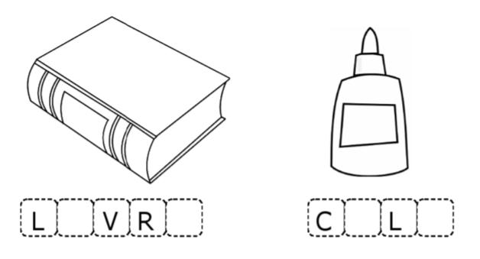

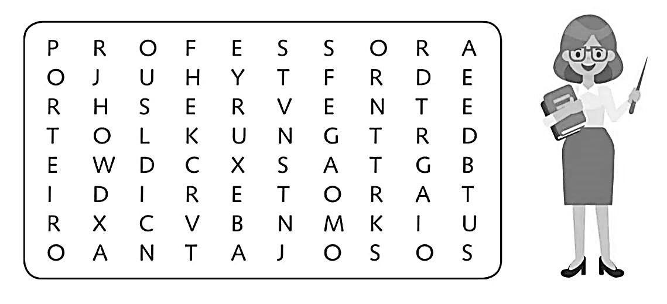
2- ENCONTRE NO DIAGRAMA O NOME DE PESSOAS QUE TRABALHAM EM UMA ESCOLA.
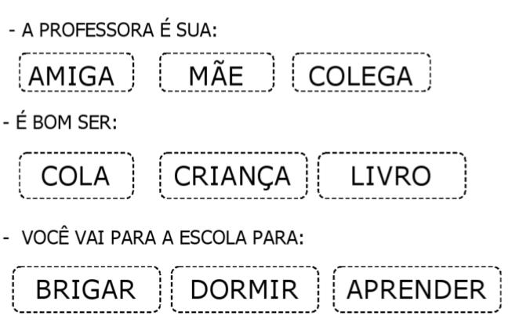
3- PINTE AS RESPOSTAS CORRETAS.

4- O QUE DEVEMOS FAZER PARA CUIDAR DO LUGA’ ONDE VIVEMOS?

A) JOGAR LIXO NO CHÃO

B) GUARDAR O LIXO NA LIXEIRA

C) RASGAR PLANTAS

5- PINTE AS LIXEIRAS DE COLETA SELETIVA COM AS CORES CORRETAS DE ACORDO COM A LEGENDA.
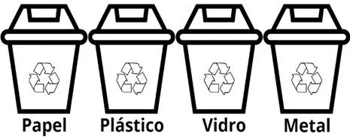

6. O QUE DEVEMOS FAZER PARA CUIDAR DAS PLANTAS?

A) QUEBRAR OS GALHOS

B) ARRANCAR AS FOLHAS

C) REGAR AS PLANTAS

Colégio João XXIII

- COMPONENTE CURRICULAR: Matemática
- CONTEÚDO ESTUDADO: Revisão
- ATIVIDADE ( ) CADERNO ( X ) XEROX
- PARA ( X )AULA ( ) CASA
- DATA : 9/6/2026

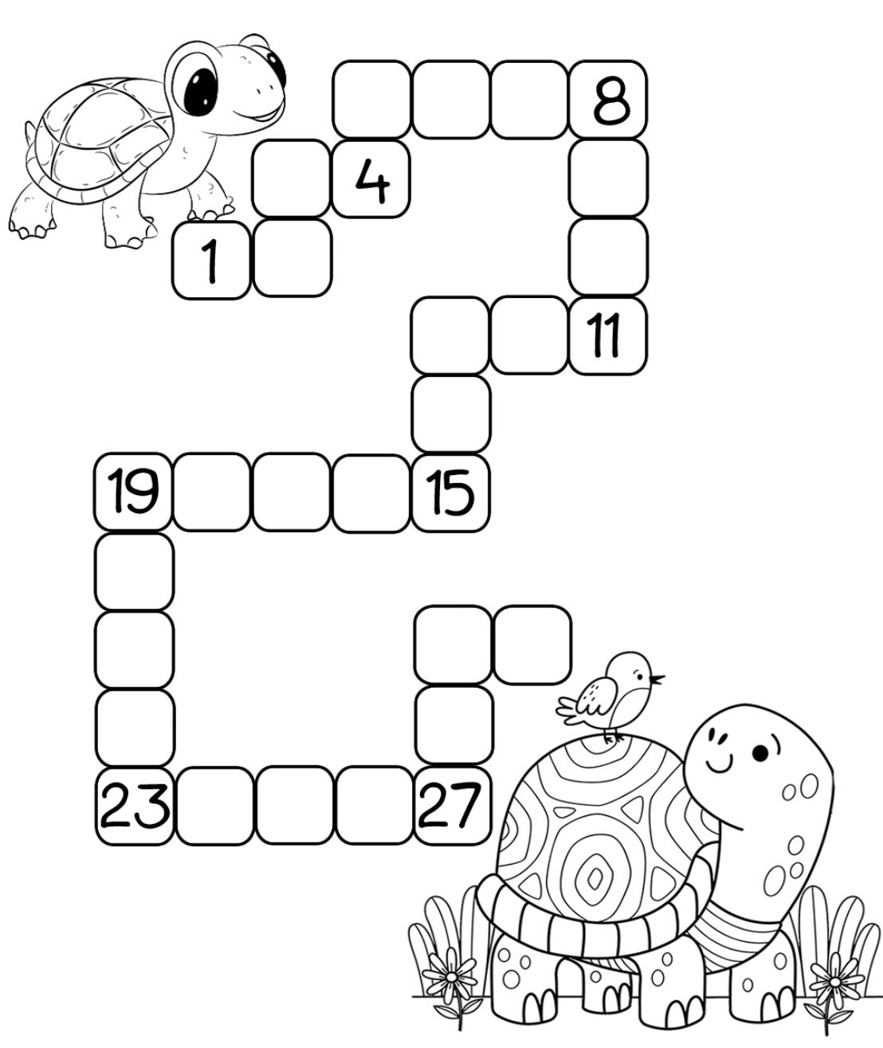
1- COMPLETE A SEQUÊNCIA NUMÉRICA ABAIXO.
2- ESCREVA O ANTECESSOR E O SUCESSOR.
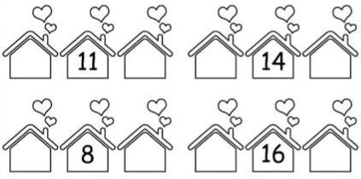
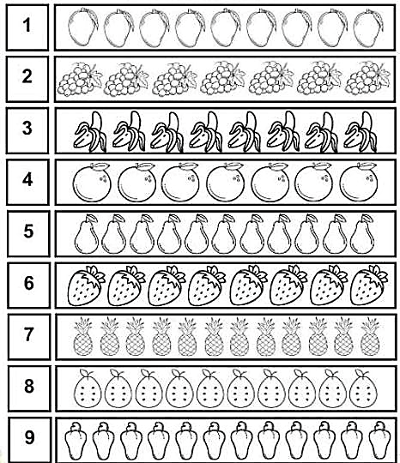
3- EM CADA CONJUNTO PINTE A QUANTIDADE CORRESPONDENTE.

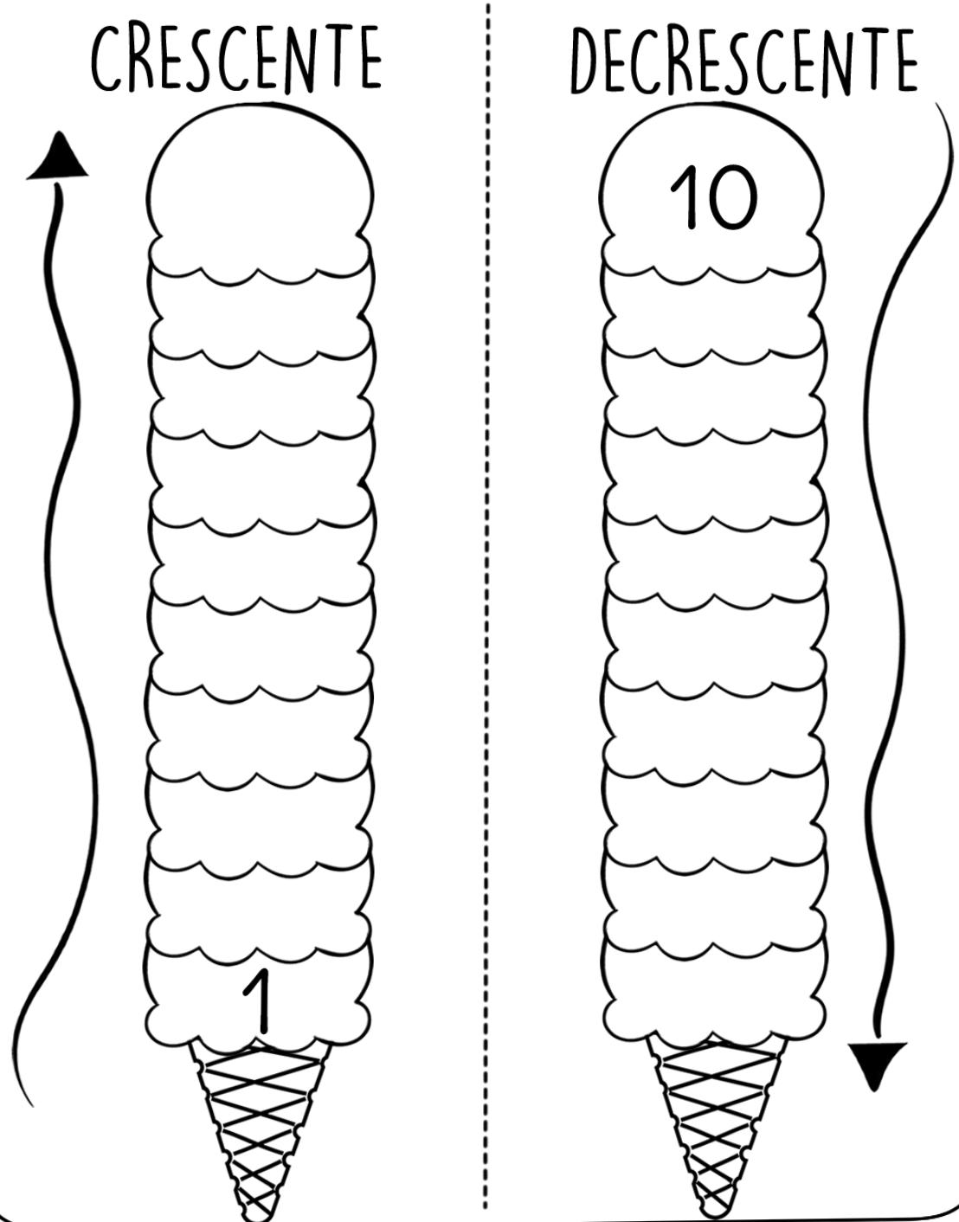
4- COMPLETE COM AS ORDENS CRESCENTE E DECRESCENTE.

5- PINTE O NÚMERO REFERENTE A QUANTIDADE DE CADA CONJUNTO.

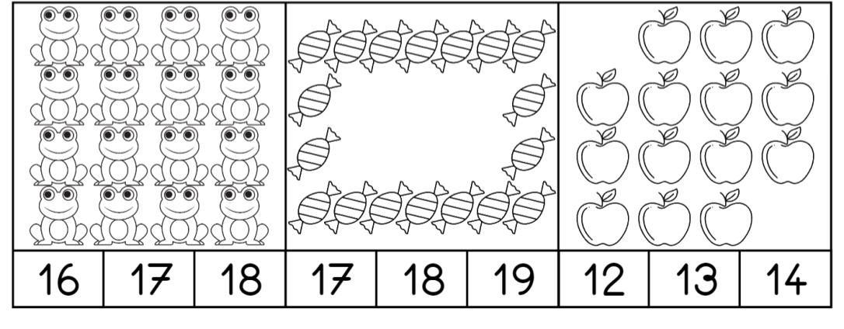

Colégio João XXIII

- COMPONENTE CURRICULAR: RELIGIÃO
- CONTEÚDO ESTUDADO: Corpus Christi
- ATIVIDADE ( ) CADERNO ( X ) XEROX
- PARA ( X )AULA ( ) CASA
- DATA : 11/6/2026

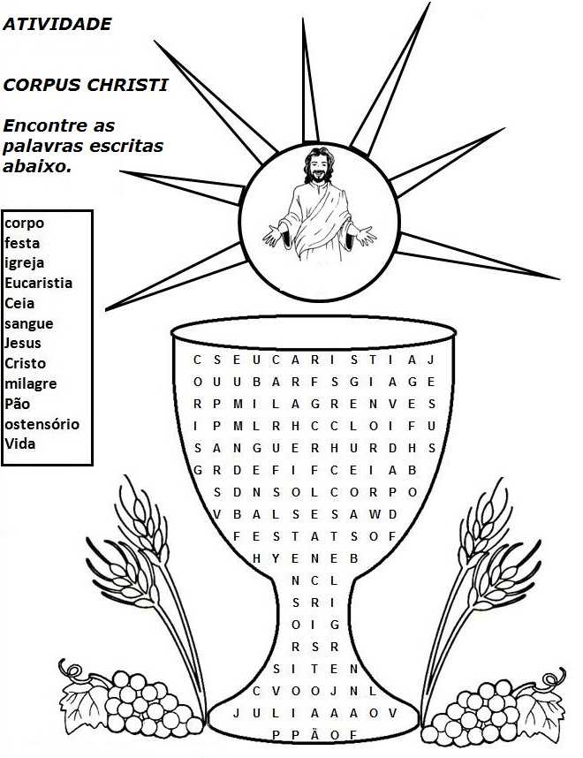

Colégio João XXIII

- COMPONENTE CURRICULAR: RELIGIÃO
- CONTEÚDO ESTUDADO: CORPUS CHRISTI
- ATIVIDADE ( ) CADERNO ( X ) XEROX
- PARA ( X )AULA ( ) CASA
- DATA : 11/6/2026

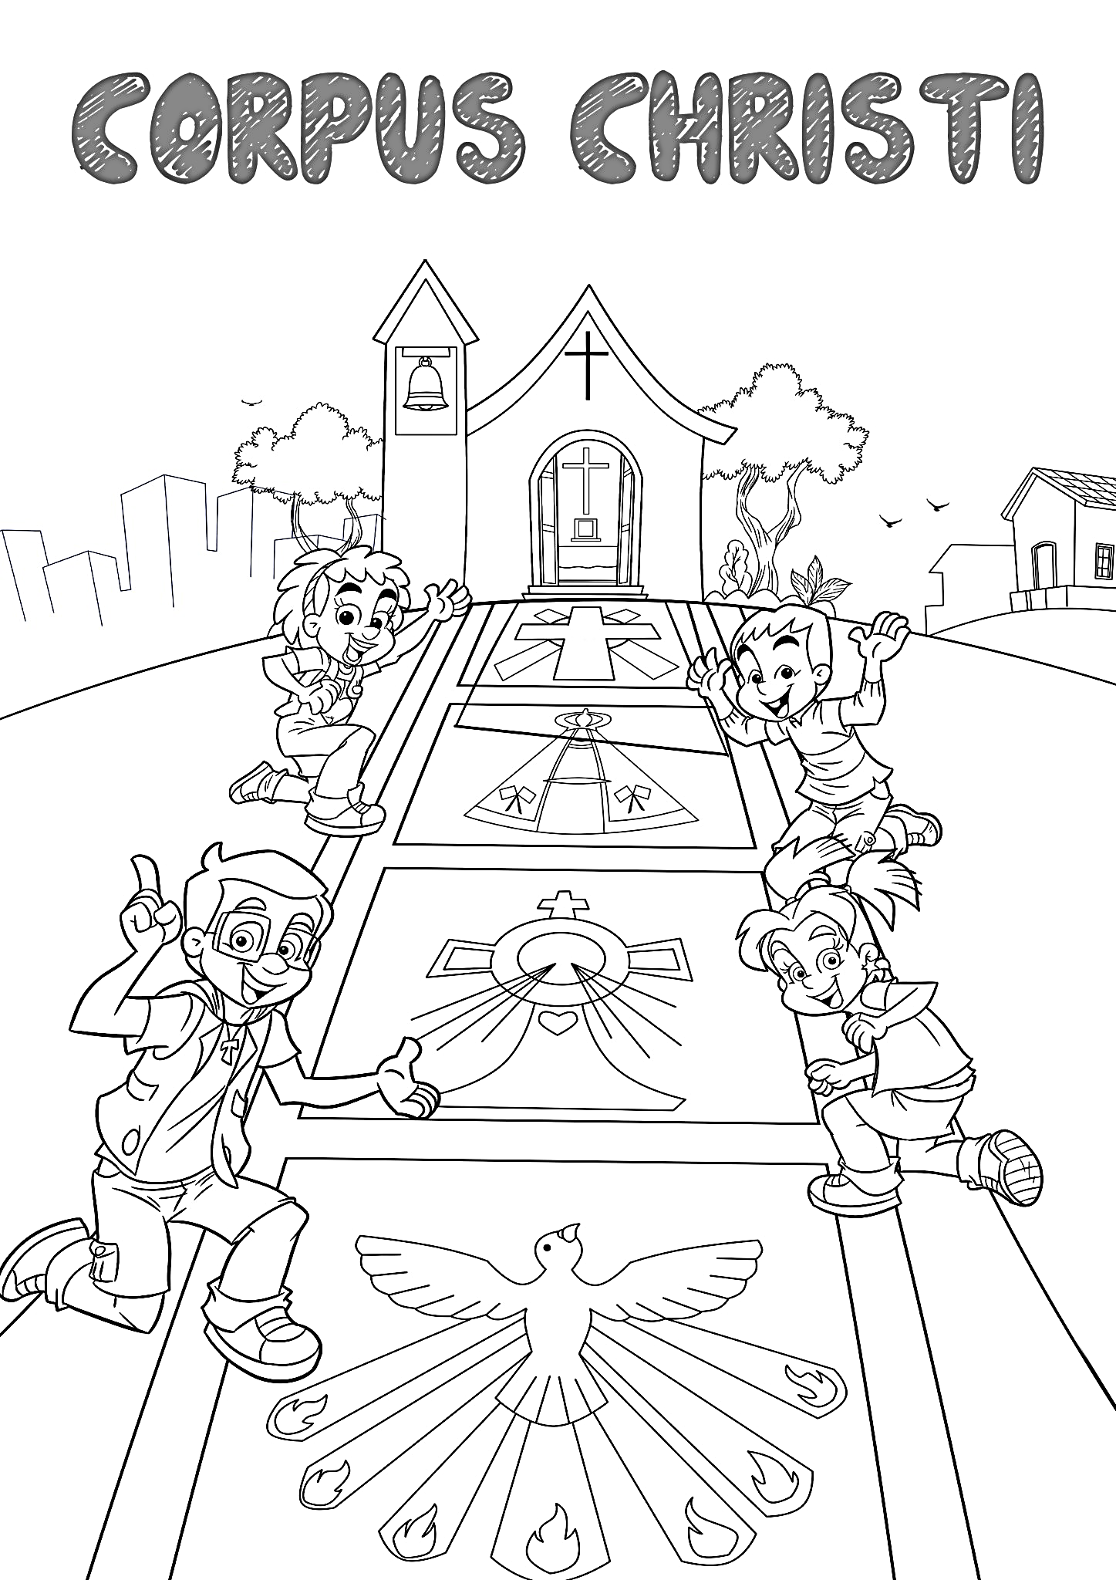

Colégio João XXIII

- COMPONENTE CURRICULAR: Matemática
- CONTEÚDO ESTUDADO: Treino de números
- ATIVIDADE ( x ) CADERNO ( ) XEROX
- PARA ( x )AULA ( ) CASA
- DATA : 11/6/2026

1-Treinando os números. Escreva os números que a Professora ditar.

- _________________________________
- _________________________________
- _________________________________
- _________________________________
- _________________________________
- _________________________________
- _________________________________
- _________________________________
- _________________________________
- _________________________________

Colégio João XXIII

- COMPONENTE CURRICULAR: Natureza e Sociedade
- CONTEÚDO ESTUDADO: Revisão
- ATIVIDADE ( ) CADERNO ( X ) XEROX
- PARA ( )AULA ( X ) CASA
- DATA : 12/6/2026

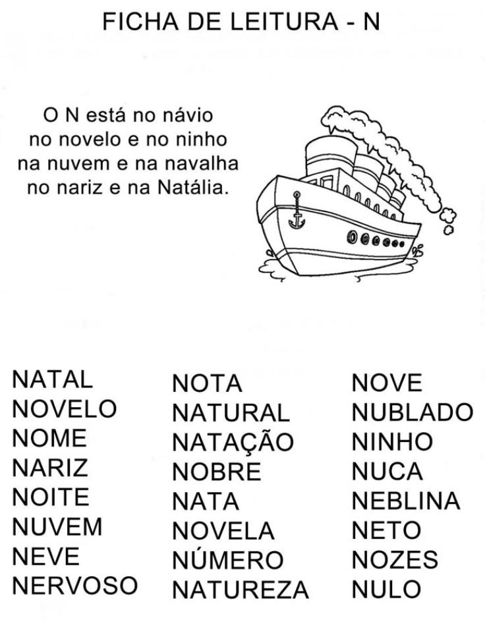
LEIA E COPIE.

